**還原環境步驟**

**Step1:** 到github找到要clone的網址

Ex.****

**Step2:** 找到xampp/htdocs資料夾

**Step3:** 開啟VScode，在終端機下git clone xxxxx(gtihub網址)

**Step4:** 開啟xampp phpMyAdmin 創建一個資料庫，並設定使用者帳號

**Step5:** 終端機下cd xxx(clone的資料夾名稱)，進入專案資料夾

**Step6:** 終端機下composer install //composer重建相關套件

**Step7:** 將.env.example ->.env 並修改 mysql的資料庫及使用者資料

**Step8:** 終端機下 php artisan key:generate

Ex.

**Step9:** 終端機下php artisan migrate //重建資料庫

**Step10:** 終端機下php artisan serve --port=8001

Ex.

**Step11:** 使用Postman測試(按下+號開啟New Tab)

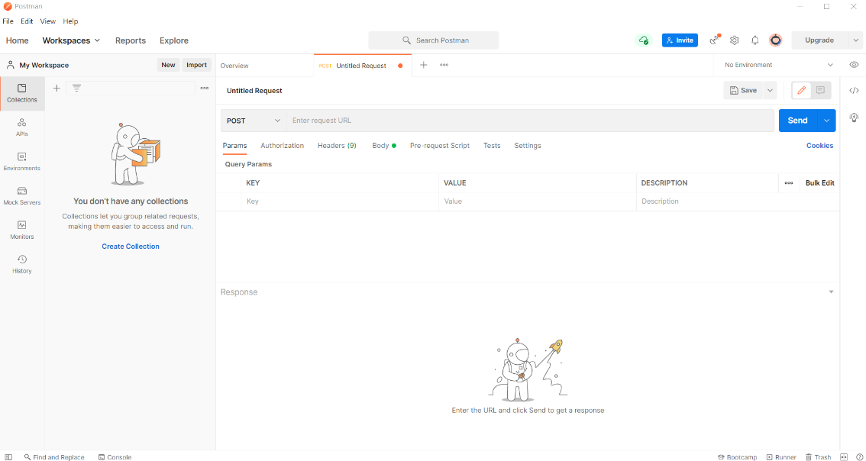

**step12:** 新增資料->post (HTTP方法選擇、網址設定區域、參數設定區域)

